R E Q U E R I M E N T O Nº. 1005

SESSÃO ORDINÁRIA DE 28/11/2016

Excelentíssimo Senhor Presidente Da Câmara Municipal:

Considerando que as sarjetas da Rua General Júlio Marcondes Salgado, especificamente no trecho entre as Ruas Curuzu e Rangel Pestana, necessitam de manutenção, pois possuem uma grande profundidade; (fotos anexas)

Considerando que a situação está ocasionando, em dias de chuva, o acúmulo de água próximo ao meio-fio, não possibilitando o escoamento da mesma pela galeria de água pluvial instalada no local, provocando transtornos aos moradores, assim,

REQUEREMOS, depois de cumpridas as formalidades regimentais, ouvido o Plenário, seja oficiado ao Secretário Municipal de Obras e Serviços Municipais, ANDRÉ LUIZ PERES, solicitando, nos termos da Lei Orgânica do Município, informar sobre a possibilidade de realizar a manutenção das sarjetas da Rua General Júlio Marcondes Salgado, especificamente no trecho entre as Ruas Curuzu e Rangel Pestana, visto que as mesmas possuem uma grande profundidade e estão ocasionando o acúmulo de água na localidade.

Plenário “Ver. Laurindo Ezidoro Jaqueta”, 28 de novembro de 2016.

Vereador Autor CARREIRA
PSB

ELCC/dcv

PARTE INTEGRANTE DO REQUERIMENTO Nº 1005/2016

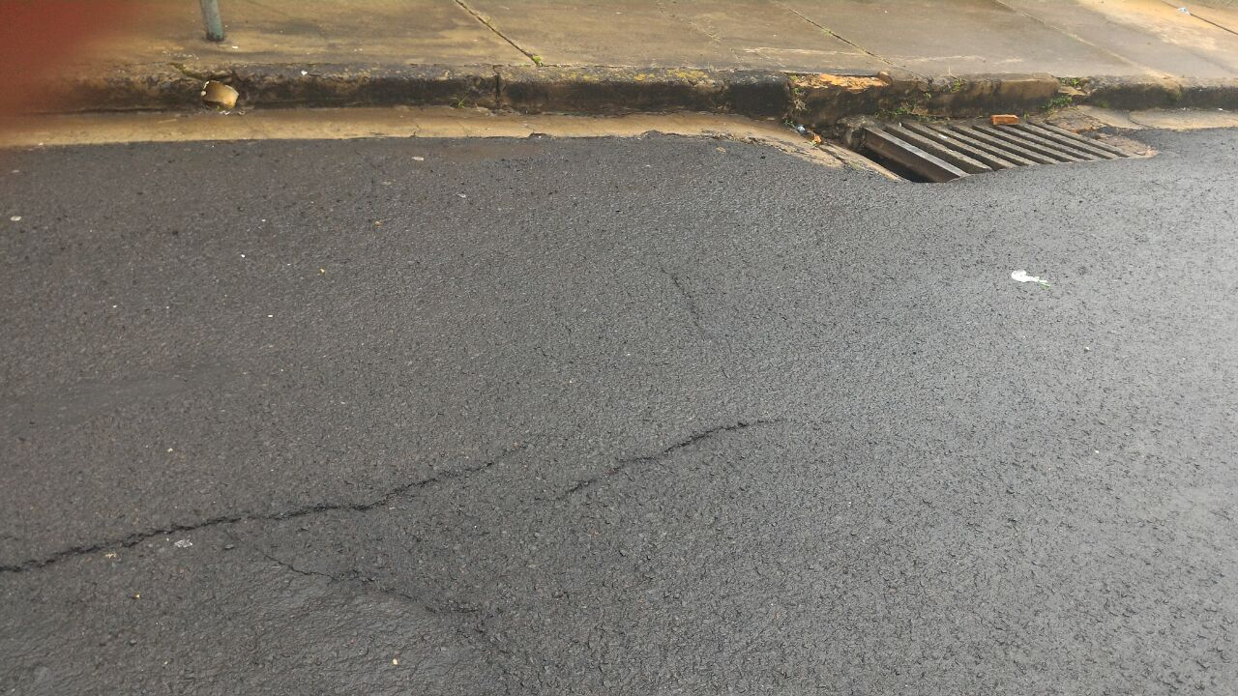

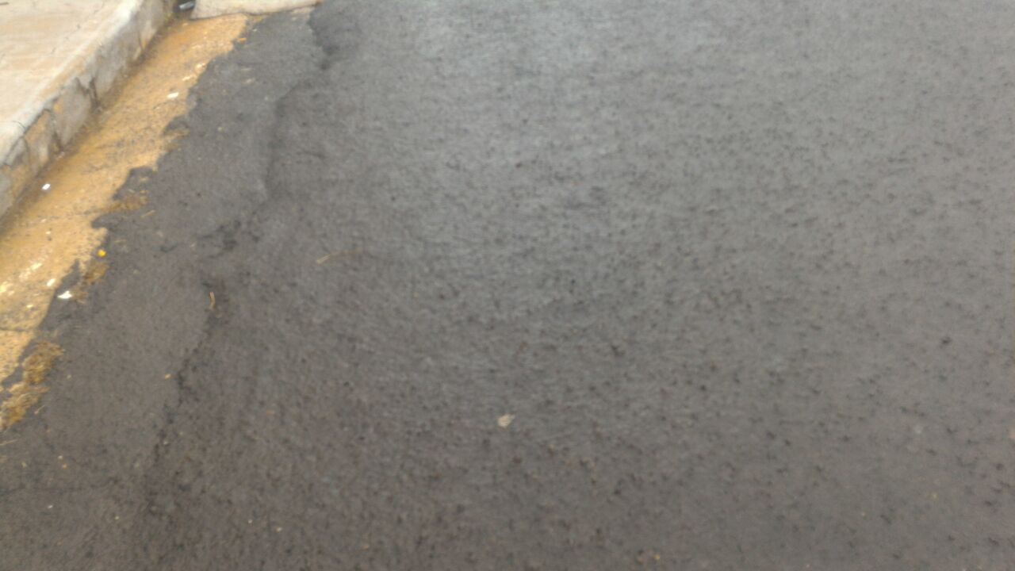

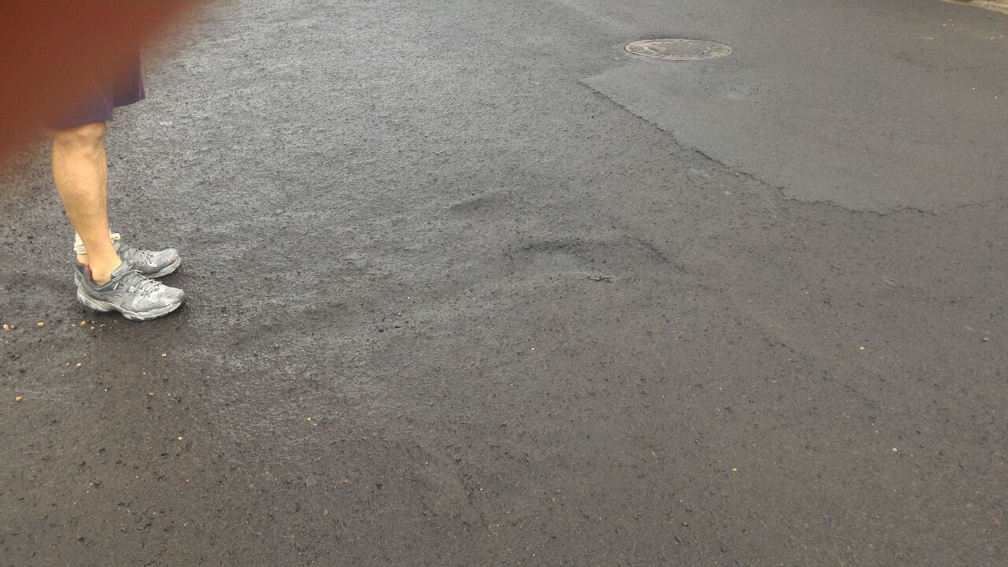

PARTE INTEGRANTE DO REQUERIMENTO Nº 1005/2016

